Te water laten gigs City Row Race

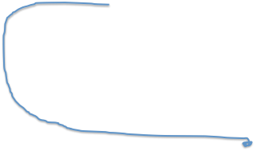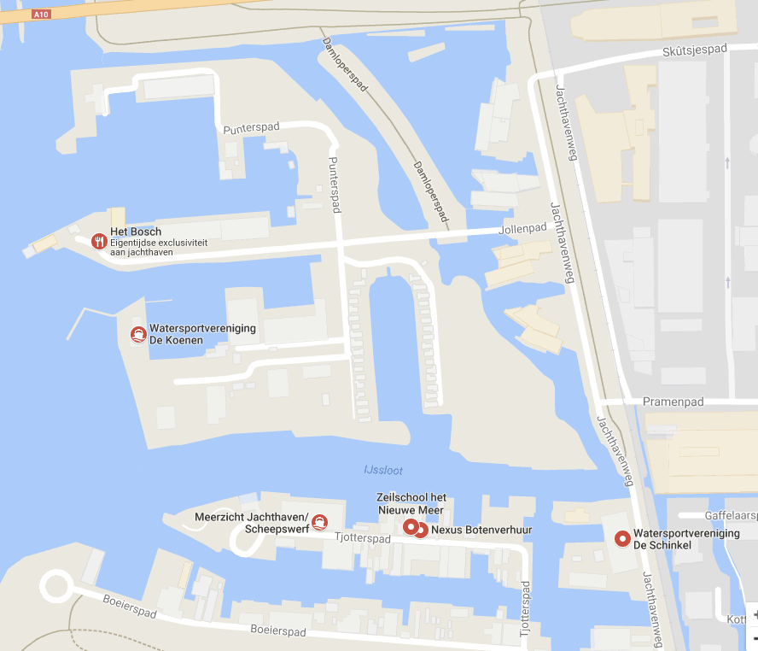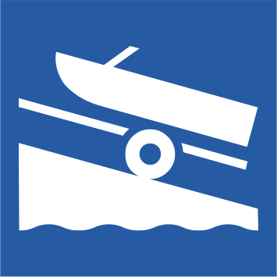

Kranen bij watersportvereniging Amsterdam kan op

zondag 8 oktober 2023

***alleen***

tussen:

07:45 en 10:15 uur

14:15 en 16:45 uur

Het adres van WV Amsterdam is:

Punterspad 15, 1081KB te Amsterdam

Het adres van WV De Schinkel is:

Jachthavenweg 140, 1081KC te Amsterdam